МИНИСТЕРСТВО НАУКИ И ВЫСШЕГО ОБРАЗОВАНИЯ РОССИЙСКОЙ ФЕДЕРАЦИИ

федеральное государственное бюджетное образовательное учреждение высшего образования

«Тольяттинский государственный университет»

|  |
| --- |
| *(наименование института полностью)* |
|  |
| (*Наименование учебного структурного подразделения*) |
| 09.03.03 Прикладная информатика |
| *(код и наименование направления подготовки / специальности)* |
| Разработка социальных и экономических информационных систем |
| *(направленность (профиль) / специализация)* |

**Практическое задание №2**

* по учебному курсу «[Технологии и средства конструирования программного обеспечения](https://edu.rosdistant.ru/course/view.php?id=11365" \o "Технологии и средства конструирования программного обеспечения)»

|  |  |  |
| --- | --- | --- |
| Обучающегося | Елшина И.А. |  |
|  |  |  |
| Группа | ПИбп-2004а |  |
|  |  |  |
| Преподаватель | Гущина О.М. |  |
|  | *(И.О. Фамилия)* |  |

Тольятти 2025

**Цель работы**

Сформировать навыки создания простейшей веб-страницы на основе технологии JSP.

**Задание.** Разработка веб-приложения.

|  |  |
| --- | --- |
| № варианта | Предметная область |
| 2 | Аптечный склад |

Целью данной работы являлась разработка клиент-серверного веб-приложения для автоматизации бизнес-процессов в предметной области "Аптечный склад" на основе современных технологий Java EE.

В качестве серверной технологии была выбрана платформа Java Servlets, предоставляющая разработчику программный интерфейс для создания веб-приложений на языке Java и взаимодействия с веб-сервером. Для упрощения написания серверной логики применялась технология JavaServer Pages (JSP), позволяющая комбинировать статический и динамический контент веб-страниц.

В качестве программной платформы для исполнения Servlets и JSP-страниц использовался веб-сервер с открытым исходным кодом Apache Tomcat. Процесс установки и настройки Tomcat включал:

:

1. Установку дистрибутива Tomcat на локальный диск компьютера
2. Настройку конфигурационного файла server.xml для запуска Tomcat на порту 8080
3. Запуск сервера командой startup.bat и проверку доступности по URL [http://localhost:8080](http://localhost:8080/)

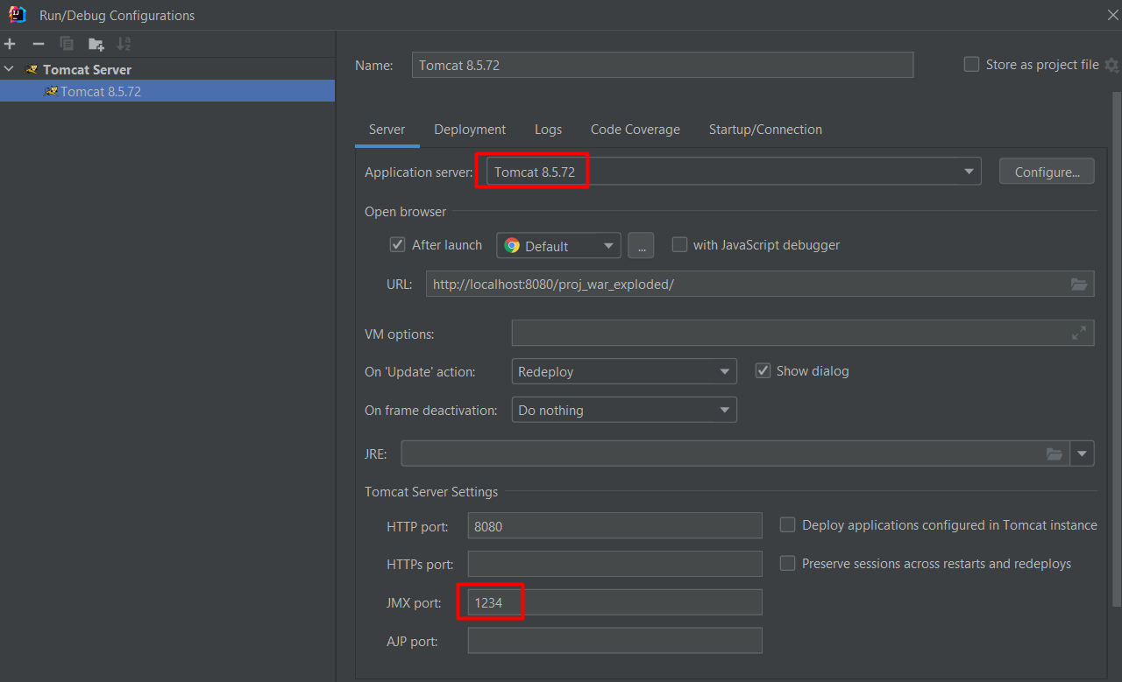

Для создания пользовательского интерфейса применялись технологии HTML5, CSS3 и JavaScript.

Разработанный прототип системы обеспечивал выполнение следующих функций:

* Аутентификация и авторизация пользователей с разграничением прав доступа
* Ведение номенклатуры товаров аптечного склада
* Формирование отчетов по остаткам и оборотам
* Оформление заказов на поставку товаров

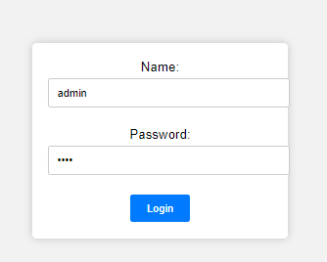

Окно для администратора:

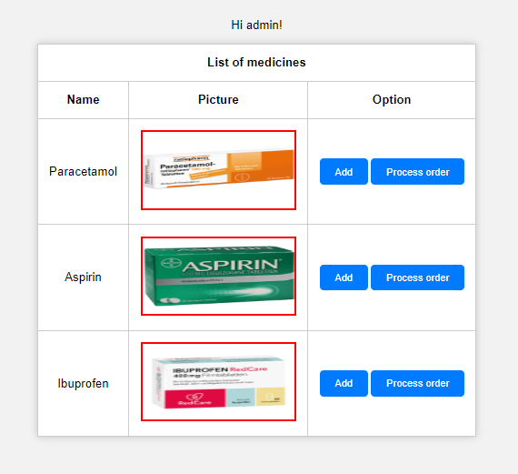

Окно для пользователя:

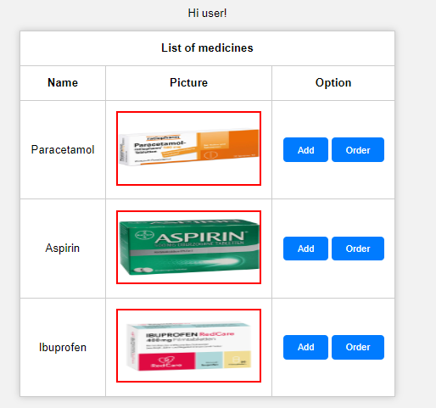

Таким образом, созданная система демонстрирует применение ключевых технологий Java EE для решения задач управления предприятием в выбранной предметной области. Дальнейшая доработка может включать интеграцию с реальными базами данных, развитие бизнес-логики и масштабирование нагрузки.

**Выводы**

На основе представленного технического задания была выполнена разработка прототипа клиент-серверной информационной системы для автоматизации деятельности предприятия оптовой торговли фармацевтическими препаратами.

В качестве базовой технологии для реализации серверной части веб-приложения была выбрана Java Enterprise Edition с использованием спецификации Java Servlets для обработки запросов клиента и генерации динамических веб-страниц на стороне сервера.

Для упрощения разработки серверной части применялась технология JavaServer Pages (JSP), позволяющая интегрировать Java-код и разметку HTML в единых файлах JSP для формирования пользовательского веб-интерфейса системы.

В качестве промежуточного программного обеспечения выступал веб-сервер Apache Tomcat, реализующий спецификации Servlets и JSP, а также предоставляющий среду исполнения Java-приложений.

Разработанное веб-приложение решало следующие функциональные задачи:

* Аутентификация и разграничение прав доступа пользователей
* Формирование отчётности по текущему состоянию склада
* Оформление и обработка заказов на закупку препаратов
* Ведение нормативно-справочной информации

Дальнейшее развитие системы может включать:

* Внедрение подсистемы бухгалтерского учёта
* Отслеживание цепочек поставок лекарственных средств
* Масштабирование и отказоустойчивость распределённой ИС
* Интеграцию со складским оборудованием на базе технологии IoT

Таким образом, разработанный прототип демонстрирует применение передовых технологий корпоративного сектора для автоматизации складской логистики в сфере обращения фармацевтической продукции.